УДК 621.647.1:621.316.1

ПРИНЦИПЫ МОДЕЛИРОВАНИЯ ПРОЦЕССОВ В ШАХТНОЙ УЧАСТКОВОЙ ЭЛЕКТРОСЕТИ ПОСЛЕ ЗАЩИТНОГО ОТКЛЮЧЕНИЯ

Бильдей Е.Е., Виляева Е.П. – студентки; Маренич К.Н. к.т.н., (Ph.D.),доц.
(Донецкий национальный технический университет, Донецк, Украина)
Очистной участок шахты характеризуется наличием большого количества нестационарного (перемещаемого в процессе работы) технологического оборудования, в составе которого, как правило, эксплуатируются асинхронные электродвигатели (АД). Это обстоятельство определяет наличие разветвленной сети гибких кабелей. Однако в условиях шахты гибкие кабели наиболее подвержены повреждениям, что обусловливает высокую опасность электротравматизма и вероятность возникновения междуфазных коротких замыканий. Существующая аппаратура защиты от утечек тока на землю (аппаратура серии АЗУР), а также токовые защиты автоматических выключателей и пускателей позволяют с высоким быстродействием выявить, соответственно, утечку тока на землю (вследствие прикосновения человека к элементу электросети); короткое замыкание [1]. Однако после защитного отключения аварийное состояние электросети не устраняется. Причиной является наличие обратных энергетических потоков от ранее включенных АД потребителей, находящихся в состоянии свободного выбега. Учитывая, что активная мощность АД совокупности потребителей участка сопоставима с полной мощностью питающей трансформаторной подстанции, опасность электропоражающего фактора и воспламенения точки короткого замыкания вследствие действия этих токов очевидна. В связи с этим представляется актуальным моделирование процессов в участковой электросети шахты, обусловленных действием обратных энергетических АД после защитного отключения.
Для исследования процессов в участковой электросети шахты после её защитного отключения целесообразно использовать схему замещения представленную на рис.1. Эта схема предусматривает учет всех параметров асинхронных двигателей (M₁ – M_{n}) потребителей, таких как активные и индуктивные сопротивления статоров (R_{с};X_{с}); приведенные активные и индуктивные сопротивления роторов (R’_{r}; X’_{r} ); индуктивные сопротивления цепи намагничивания (X_{о}); ЭДС вращения (е_{вр}), индуктируемые на статоре каждого АД вращающимся полем токов ротора.
Моделирование переходного процесса короткого замыкания в цени питания одного из двигателей производится замыканием контакта К1 в цепи нагрузки выпрямителя VC1. Такая схема позволяет получить абсолютную симметрию фазных токов короткого замыкания в аварийной точке (исключается влияние разных сопротивлений контактов и их дребезг при использовании трехфазного короткозамыкателя).

Для случая короткого замыкания следует учитывать величины активных и индуктивных (R_{к};X_{к}) сопротивлений кабелей.
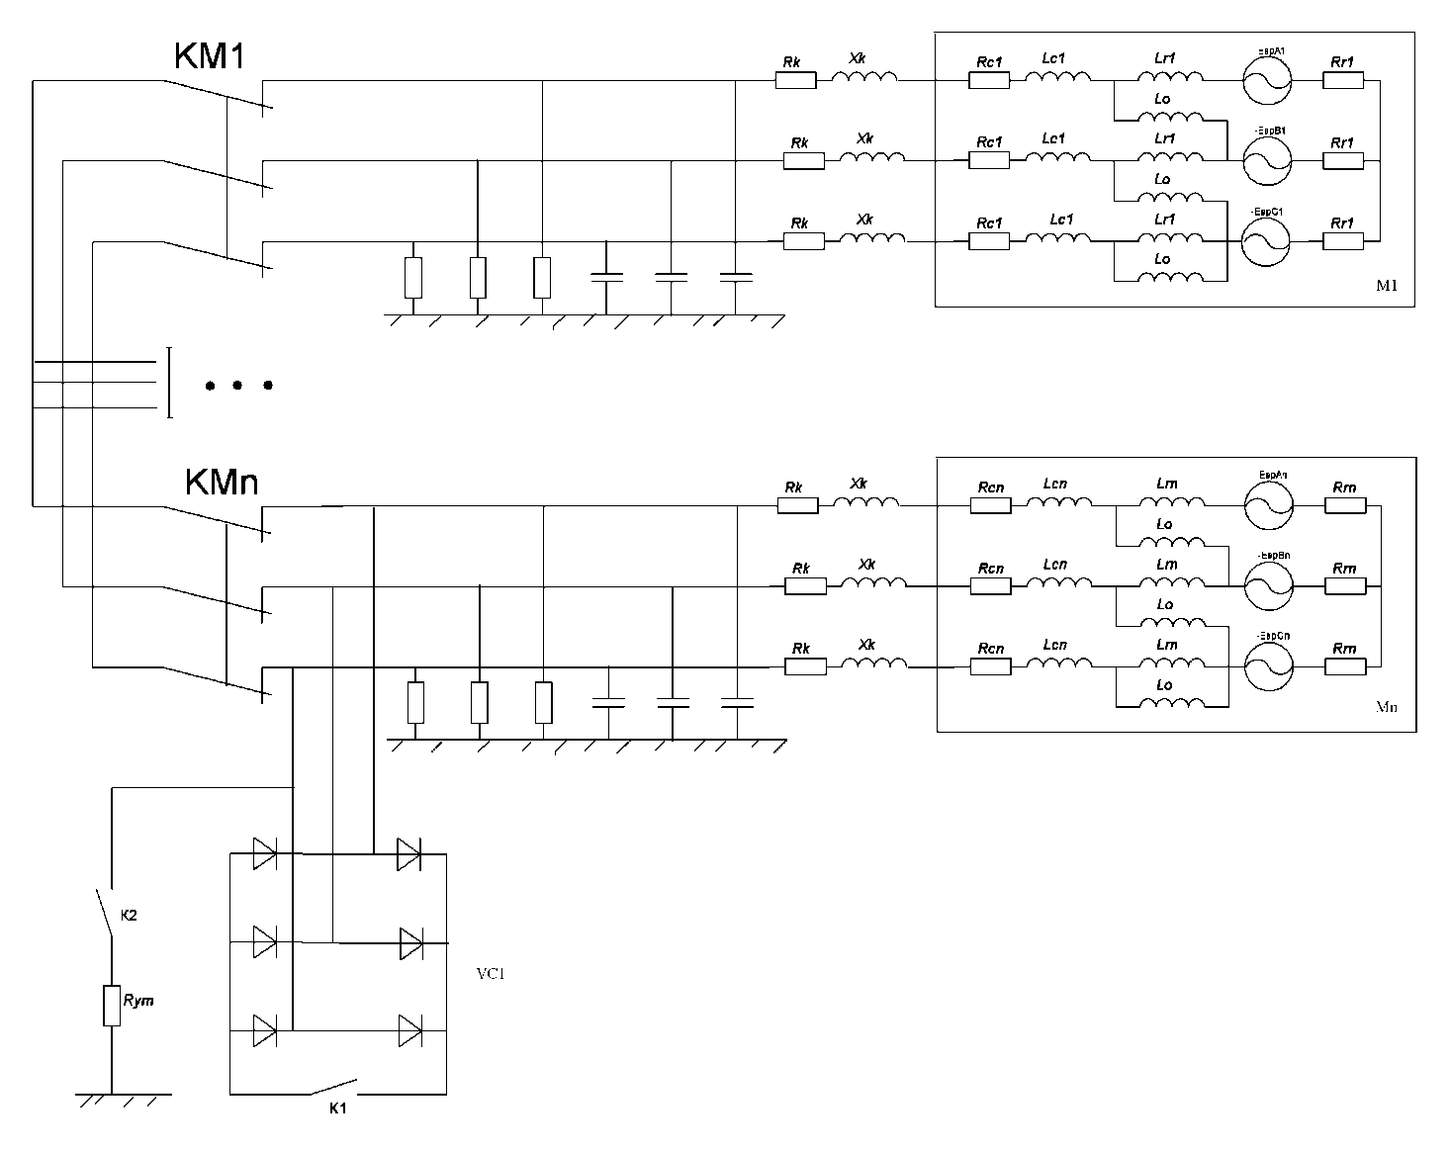
R_{кабi} X_{кабi}
R_{кабn} X_{кабn}
VC1
K2
K1
Рисунок 1 – Схема замещения электротехнического участка шахты для исследования процессов утечки тока на землю и короткого замыкания после защитного отключения

Для случая возникновения утечки тока на землю предусмотрено включение сопротивления утечки (R_{ут} =1кОм) контактом К2 и учет активных и емкостных сопротивлений изоляции кабелей (R_{из};X_{из}).
Таким образом, включенное состояние контакторов позволяет воздействовать на аварийную точку со стороны совокупности АД потребителей.
Особенностью применения пускателей является то, что их схемы, получая питание от ЭДС вращения (е_{вр}) АД, удерживают контакторы КМ во включенном состоянии некоторое время после отключения напряжения питания сети. Будем полагать, что напряжение отключения каждого контактора находится в пределах 0,4 … 0,6 от номинального напряжения сети, и отключение контакторов происходит стохастически. ЭДС вращения АД описывается выражением:
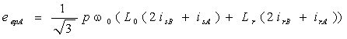
где р – число пар магнитных полюсов АД; i_{s} и i_{r} – токи статора и ротора; $L_{0}$ - индуктивность главного магнитного поля в расчете на фазу АД; А – индекс фазы «А».
Характер экспоненты снижения ЭДС АД обусловлен постоянной времени Т_{а}, которая зависит от собственных параметров электродвигателя и сопротивления гибкого кабеля присоединения.
где Х_{к}, r_{к} – индуктивное и активное сопротивление цепи короткого замыкания.
Если же происходит утечка тока, то ЭДС экспоненциально снижается с постоянной Tp затухания свободного тока ротора:
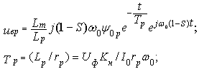
где Lm - индуктивность главного потока АД; Lp, w0 и s - полная индуктивность, синхронная частота вращения и скольжение ротора; Io и rp - ток холостого хода и активное сопротивление ротора АД; Uф - фазное напряжение статора в режиме холостого хода; Кн = 1 - 1,1 - коэффициент насыщения АД.
Приведенная структура схемы замещения и обоснованные допущения позволяют разработать универсальную структуру компьютерной модели для исследования процессов в ЭТК участка шахты после защитного отключения электропитания вследствие возникновения короткого замыкания или утечки тока на землю в кабельном присоединении i-го потребителя.

Перечень ссылок

- Справочник энергетика угольной шахты/[Дзюбан В.С., Ширнин М.Г., Ванеев Б.К., Гостищев В.М.]; под общ. ред. Б.Н.Ванееа – [2-е изд.] – Донецк, ООО «Юго-Восток Ltd.», 2001, - Т1. – с. 339-411;
- Маренич К.М. Аналіз енергетичних співвідношень у електротехнічному комплексі дільниці шахти під час групового вибігу електродвигунів споживачів/Маренич К.М., Василець С.В. – Донецк, ООО «Юго-ВостокLtd.», 2007. – с.137-142. (Взрывозащищенное электрооборудование)(Труды УкрНИИВЭ)

